- Heu d'implementar un servei SOAP que ens permeti consultar l'estoc de videojocs de la botiga.

//crear primer la interficie
package cat.xtec.ioc.service.soap;
import cat.xtec.ioc.domain.Videojoc;
import java.util.ArrayList;
import javax.jws.WebMethod;
import javax.jws.WebService;
import javax.jws.soap.SOAPBinding;
@WebService
@SOAPBinding(style = SOAPBinding.Style.DOCUMENT)
public interface VideojocServiceEndpoint {
@WebMethod ArrayList<Videojoc> getAllGames();
@WebMethod Videojoc getGame(String gameID);
@WebMethod Videojoc getNumUnitatsVenudes(String gameID);
@WebMethod Videojoc comprar(String gameID);
}
//implementació de la interfície
package cat.xtec.ioc.service.impl.soap;
import cat.xtec.ioc.domain.Videojoc;
import cat.xtec.ioc.repository.impl.InMemoryVideojocRepository;
import cat.xtec.ioc.service.soap.VideojocServiceEndpoint;
import java.util.ArrayList;
import javax.jws.WebService;

/**
* @author jfaneca
*/
@WebService(serviceName = "VideojocService", endpointInterface="cat.xtec.ioc.service.soap.VideojocServiceEndpoint ")
public class VideojocServiceEndpointImpl implements VideojocServiceEndpoint{

private final InMemoryVideojocRepository videojocRepository = new InMemoryVideojocRepository();

@Override
public ArrayList<Videojoc> getAllGames() {
return new ArrayList<Videojoc>(this.videojocRepository.getAllVideojocs());
}

@Override
public Videojoc getGame(String gameID) {
return this.getGame(gameID);
}

@Override
public Videojoc getNumUnitatsVenudes(String gameID) {
return this.getNumUnitatsVenudes(gameID);
}

@Override
public Videojoc comprar(String gameID) {
return this.comprar(gameID);
}
}

- Del webservice anterior, caldrà que enganxeu el codi del WSDL de contracte del servei.

This XML file does not appear to have any style information associated with it. The document tree is shown below.
<!-- Published by JAX-WS RI (http://jax-ws.java.net). RI's version is Metro/2.4.0 (wsit240-7e98ff4; 2017-08-03T21:19:54+0200) JAXWS-RI/2.3.0 JAXWS-API/2.3.0 JAXB-RI/2.3.0 JAXB-API/2.3.0 svn-revision#unknown. -->
<!-- Generated by JAX-WS RI (http://javaee.github.io/metro-jax-ws). RI's version is Metro/2.4.0 (wsit240-7e98ff4; 2017-08-03T21:19:54+0200) JAXWS-RI/2.3.0 JAXWS-API/2.3.0 JAXB-RI/2.3.0 JAXB-API/2.3.0 svn-revision#unknown. -->
<definitions xmlns:wsu="http://docs.oasis-open.org/wss/2004/01/oasis-200401-wss-wssecurity-utility-1.0.xsd" xmlns:wsp="http://www.w3.org/ns/ws-policy" xmlns:wsp1_2="http://schemas.xmlsoap.org/ws/2004/09/policy" xmlns:wsam="http://www.w3.org/2007/05/addressing/metadata" xmlns:soap="http://schemas.xmlsoap.org/wsdl/soap/" xmlns:tns="http://soap.impl.service.ioc.xtec.cat/" xmlns:xsd="http://www.w3.org/2001/XMLSchema" xmlns="http://schemas.xmlsoap.org/wsdl/" targetNamespace="http://soap.impl.service.ioc.xtec.cat/" name="VideojocService">
<import namespace="http://soap.service.ioc.xtec.cat/" location="http://localhost:8080/dawm07eac5videojoc/VideojocService?wsdl=1"/>
<binding xmlns:ns1="http://soap.service.ioc.xtec.cat/" name="VideojocServiceEndpointImplPortBinding" type="ns1:VideojocServiceEndpoint">
<soap:binding transport="http://schemas.xmlsoap.org/soap/http" style="document"/>
<operation name="getGame">
<soap:operation soapAction=""/>
<input>
<soap:body use="literal"/>
</input>
<output>
<soap:body use="literal"/>
</output>
</operation>
<operation name="comprar">
<soap:operation soapAction=""/>
<input>
<soap:body use="literal"/>
</input>
<output>
<soap:body use="literal"/>
</output>
</operation>
<operation name="getAllGames">
<soap:operation soapAction=""/>
<input>
<soap:body use="literal"/>
</input>
<output>
<soap:body use="literal"/>
</output>
</operation>
<operation name="getNumUnitatsVenudes">
<soap:operation soapAction=""/>
<input>
<soap:body use="literal"/>
</input>
<output>
<soap:body use="literal"/>
</output>
</operation>
</binding>
<service name="VideojocService">
<port name="VideojocServiceEndpointImplPort" binding="tns:VideojocServiceEndpointImplPortBinding">
<soap:address location="http://localhost:8080/dawm07eac5videojoc-1.0- SNAPSHOT/VideojocService"/>
</port>
</service>
</definitions>

- Prepareu un servei REST en una classe que ens permeti consultar la llista de videojocs d'una botiga

package cat.ioc.xtec.service.rest;
import javax.ejb.Stateless;
import javax.ws.rs.*;
import javax.ws.rs.core.MediaType;
import java.util.List;
import cat.xtec.ioc.domain.Videojoc;
import cat.xtec.ioc.repository.impl.InMemoryVideojocRestRepository;
@Path("/videojoc")
@Stateless
public class VidejocRestService {
private final InMemoryVideojocRestRepository inMemoryVideojocRestRepository = new InMemoryVideojocRestRepository();
@GET
@Produces(MediaType.APPLICATION_JSON)
public List<Videojoc> getAll() {
return inMemoryVideojocRestRepository.getAllVideojocs();
}
@GET
@Path("{nom}")
@Produces(MediaType.APPLICATION_JSON)
public Videojoc findByName(@PathParam("nom") String nom){
return inMemoryVideojocRestRepository.getVideojocByName(nom);
}
@GET
@Path("getVideojocsVenuts/{nom}")
@Produces(MediaType.APPLICATION_JSON)
public Videojoc getEntradesVenudes(@PathParam("nom") String nom) {
return inMemoryVideojocRestRepository.getVideojocVenut(nom);
}
@PUT
@Path("{nom}")
@Consumes(MediaType.APPLICATION_JSON)
public void comprarVideojoc(@PathParam("nom") String nom) {
this.inMemoryVideojocRestRepository.comprarVideojoc(nom);
}
@POST
@Consumes(MediaType.APPLICATION_JSON)
public void afegirVideojoc(Videojoc videojoc) {
this.inMemoryVideojocRestRepository.addVideojoc(videojoc);
}
}

- Què indica la anotació @Produces de JAX-RS?

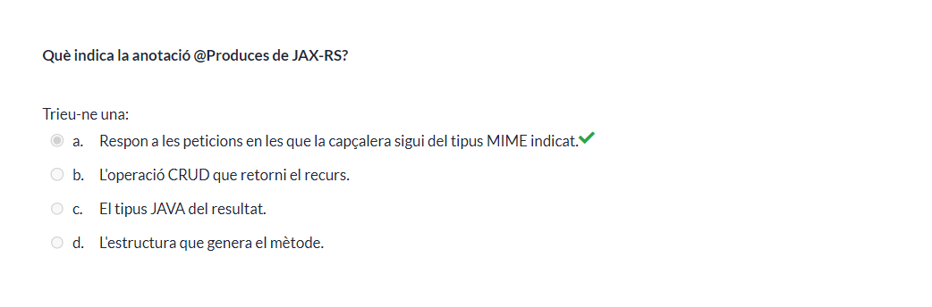

- Digueu si és certa la següent afirmació:

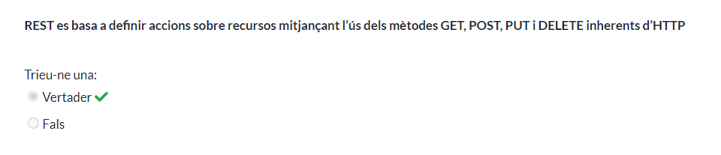

- Escriviu un possible client en Java per a un servei REST publicat a la URL http://localhost:8080/consultaJocs/rest/

Amb quina API treballeu? Treballarem amb l'API Client de JAX-RS.

package cat.xtec.ioc.consultajocs.client;
import javax.ws.rs.client.Client;
import javax.ws.rs.client.ClientBuilder;
import javax.ws.rs.client.Invocation;
import javax.ws.rs.client.WebTarget;
import javax.ws.rs.core.GenericType;
import javax.ws.rs.core.MediaType;
import javax.ws.rs.core.Response;
import javax.ws.rs.core.UriBuilder;
import java.net.URI;
import java.util.List;
public class ClientJocs {
private static final Client NEW_CLIENT = ClientBuilder.newClient();
public static void main(String[] args) {
//preparació
URI uri = UriBuilder.fromUri("http://localhost:8080/consultaJocs/rest/jocs").port(8080).build();
WebTarget target = NEW_CLIENT.target(uri);
Invocation invocation = target.request(MediaType.APPLICATION_JSON).buildGet();
//execució
Response res = invocation.invoke();
List<Jocs> returnedJocList = res.readEntity(new GenericType<List<Jocs>>() {});
//verificació status de la resposta
System.out.println("GetStatus of response: " + res.getStatus());
//iterar la llista
for(Jocs joc : returnedJocList) {
System.out.println(joc.toString());
}
}
}

- Indiqueu si la següent afirmació és certa o falsa:

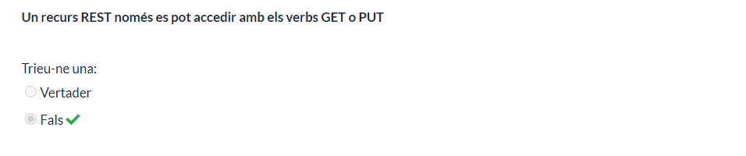

- Digueu si la següent afirmació és certa o falsa:



